DESARROLLO LABORATORIO 5
MAYTA LAURA ENZO IVAN:

BLOQUE 1 – WHOIS
1.1 CONSULTA WHOIS BASICA
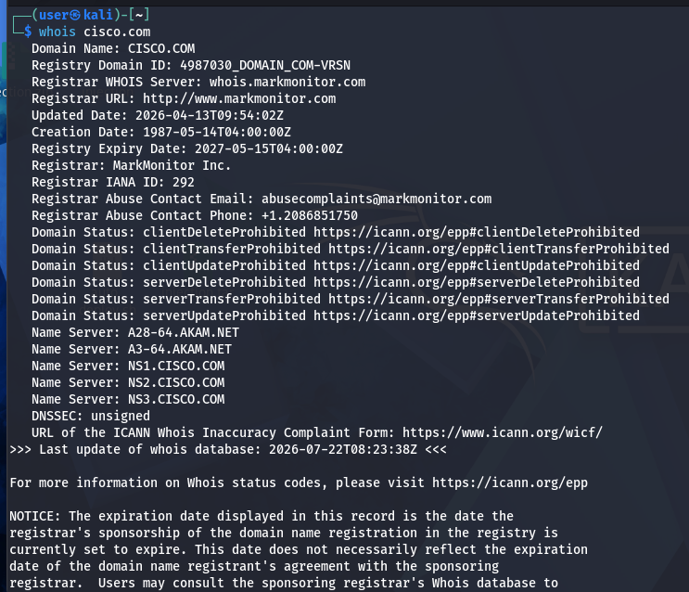

1.2 FILTRAR REGISTRADOR
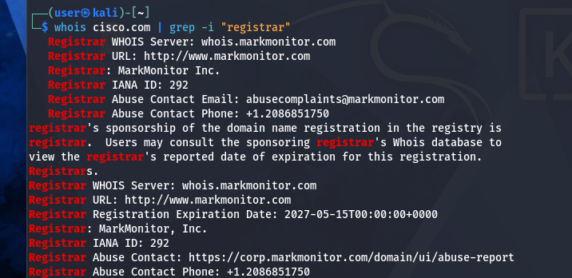

1.3 FILTRAR FECHAS
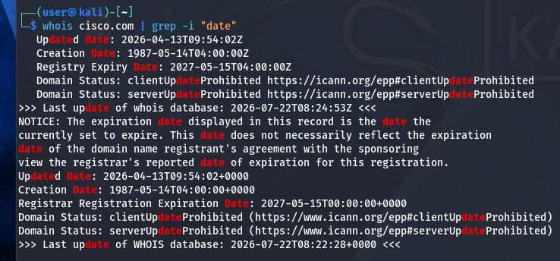
1.4 FILTRAR CONTACTO
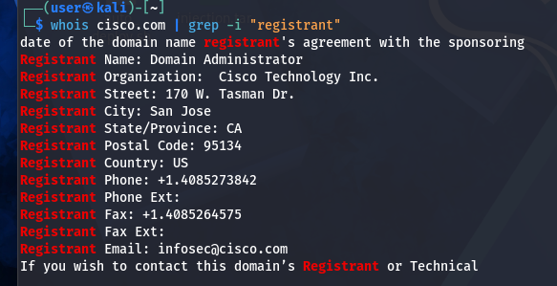

BLOQUE 2 – DIG
2.1 CONSULTA BASICA
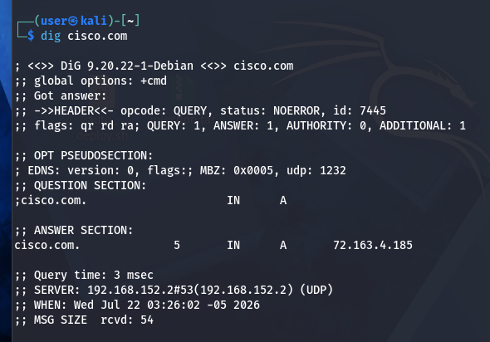
2.2 REGISTROS TXT
2.3 REGISTROS MX
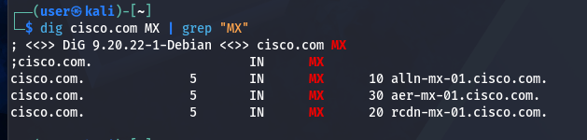
2.4 NAMESERVERS
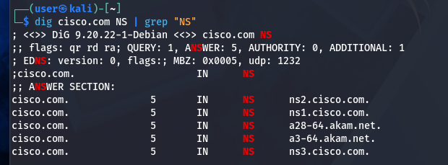
BLOQUE 3 - HOST

3.1 CONSULTA BASICA
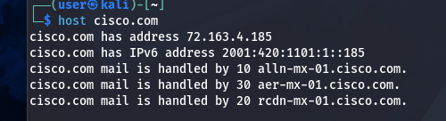
3.2 NAMESERVERS
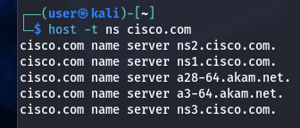
3.3 REGISTROS MX
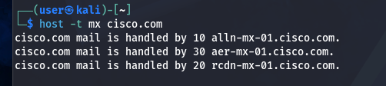

BLOQUE 4 – DNSRECON
4.1 ESCANEO BASICO
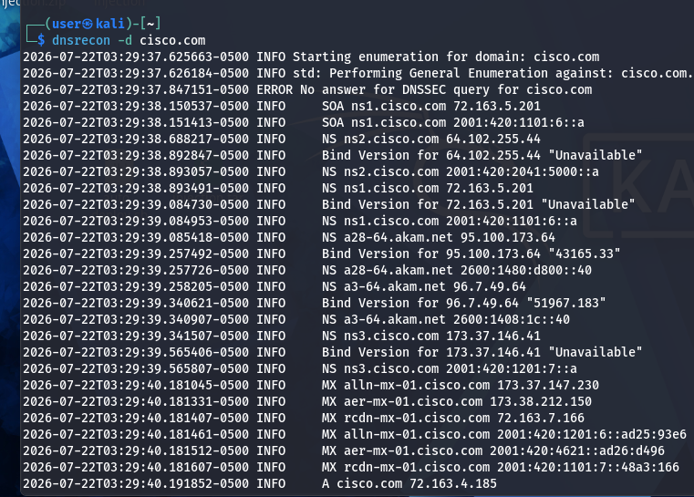
4.2 ENUMERACION DE SUBDOMINIOS
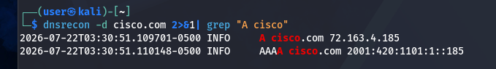

BLOQUE 5 – crt.sh
5.1 BUSQUEDA DE CERTIFICADOS
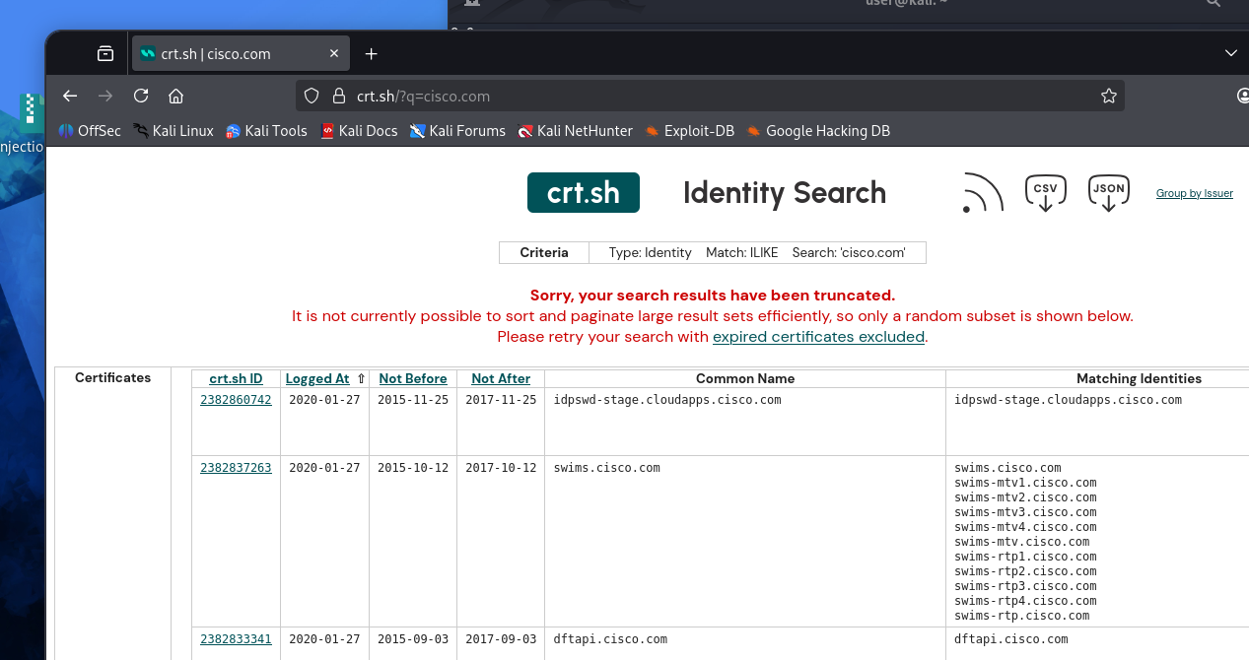
5.2 SUBDOMINIOS ENCONTRADOS
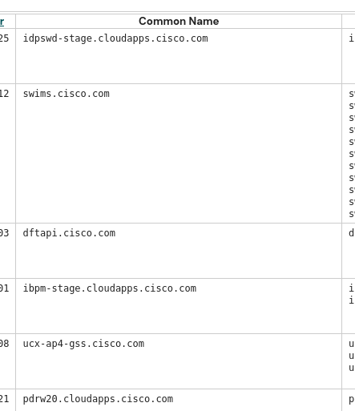

BLOQUE 6 – H8MAIL, HAVE I BEEN PWNED
6.1 CONSULTA EN HAVE I BEEN PWNED
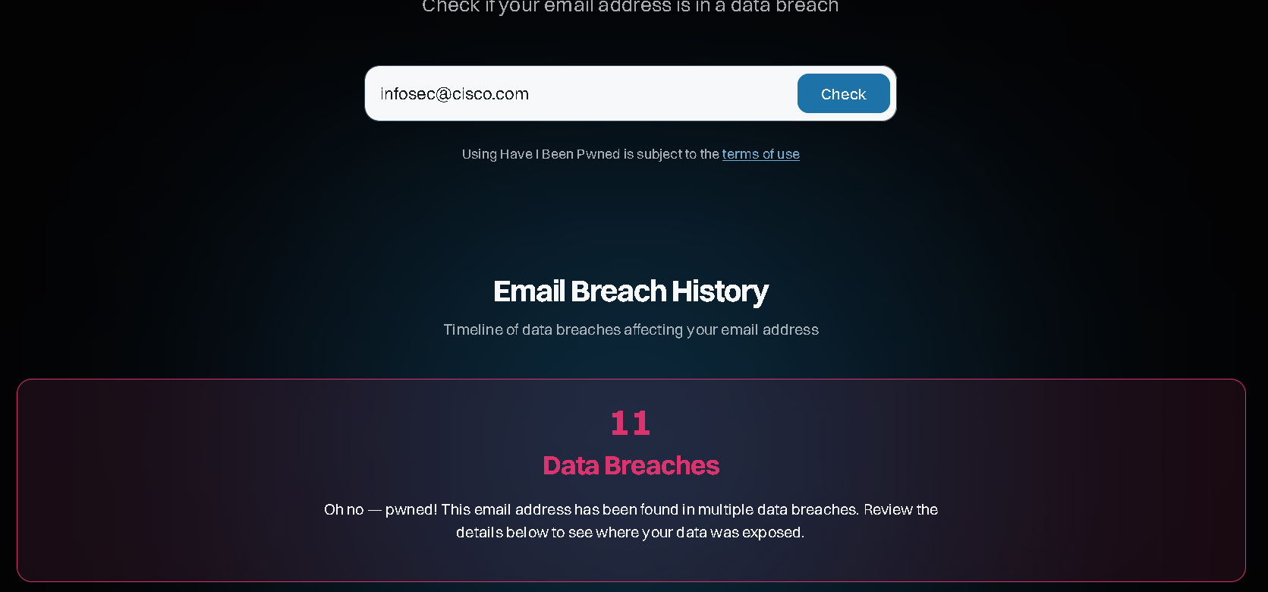
EJECUTAR H8MAIL
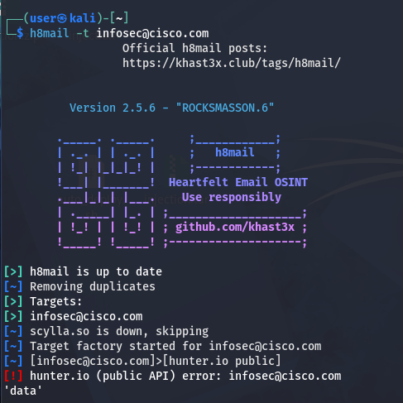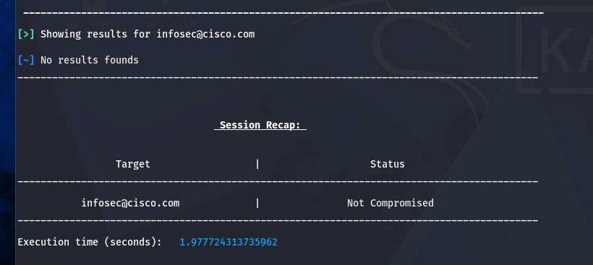

BLOQUE 7 – ANALISIS FINAL
7.1 COMPARAR DIG Y HOST
